Természetvédelem, ökológia és ökológiai fogyasztóvédelem

I. Természetvédelem Magyarországon

A természetvédelem fogalma:
Az élőlények, a természetes életközösségek, élőhelyek, természetes és természetközeli területek a természeti táj megőrzésére irányuló állami és társadalmi tevékenység.

Fontos magyar természetvédelmi dátumok:
-Magyar Ornitológiai kp. Hermann Ottó (1835-1914)
-1879 első erdőtörvény- magyar intézményes természet védelem kezdete
-1902 Párizs Madarak és fák világnapja
-1931 Kaán Károly természeti és természetvédelem emlékek
-1935 II. erdőtörvény = első hazai természet védelmi törvény
-1939 Debreceni Nagyerdő első hazai országos jelentőségű védett terület

-1973 Magyarország első Nemzeti parkja Hortobágyi Nemzeti Park
- Magyarországon jelenleg is hatályos természetvédelmi törvény 1996-ban lépett érvénybe (LIII/1996)

Magyarországon nincs külön természeti és környezetvédelmi önálló minisztérium. A világon 4 ország van összesen Tanzánia, Szomália, Szaud-Arábia és Magyarország ahol nincs.

Országos civil természet védelmi szervezetek:
-Magyar természetvédők szövetsége
-Magyar madártani és természetvédelmi egyesület
Nemzetközi szervezetek:
-Greenpeace
-WWF

II. Zöld jeles napok
- március 10. Beporzók napja
- március 22. Víz világnapja
-április 22. Föld világnapja
- május 10. Madarak és fák világnapja
- október 4.Állatok világnapja

III. Működési terület, védett területek elhelyezkedése
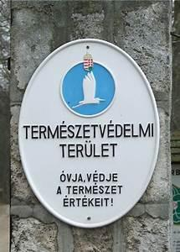
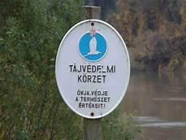
-Nemzeti park
-Tájvédelmi körzet
-Fokozottan védett természeti terület
-Természeti terület
-Helyi jelentőségű védett természeti érték
- Natura 2000 területek

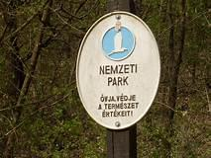
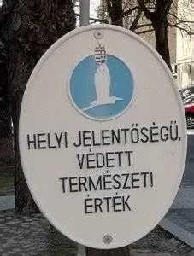

Magyarországi Nemzeti Parkok
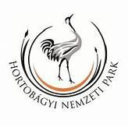

-Hortobágyi Nemzeti Park 1973
jelképe : Daru

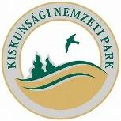
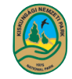
- Kiskunsági Nemzeti Park
jelképe: Közönséges Boróka

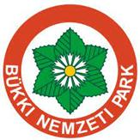
-Bükki Nemzeti Park
jelképe: szártalan bábakalács

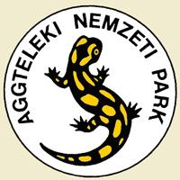
- Aggteleki Nemzeti Park
jelképe: Foltos szalamandra

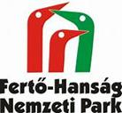
-Fertő- Hanság Nemzeti Park
jelképe: Nyárilúd


-Duna- Dráva Nemzeti Park 1996
jelképe: a két folyó

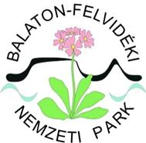
-Balaton felvidéki Nemzeti Park 1997
jelképe: lisztes kankalin, növény motívum

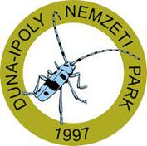
- Duna- Ipoly Nemzeti Park 1997
jelképe: Havasi cincér

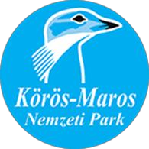
-Körös- Maros Nemzeti Park 1997
jelképe: Túzok

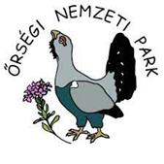
- Őrségi Nemzeti Park 2002
jelképe:siketfajd

Natura 2000
A Natura 2000 az Európai Unión tagországaiban található legértékesebb természeti területek összefüggő rendszere. Egységes szabályozású ökológiai hálózat.
Célja: Európa vadonélő állat -és növényfajainak, valamit természeti élőhelyeinek hosszú távú fennmaradásához szükséges és az ember számára létfontosságú természeti környezet megőrzése.
Nemzeti ökológiai hálózat:
-magánterületek:természetes és természetközeli állapotú élőhelyek. Az adott területen, védendő fajok élnek.
ökológiai folyosók: fajok, egyedek vándorlási útvonalában fontos területek. Lehetnek: pihenő, táplálkozó,élő, szaporodó területek
-védőövezet: ökológiai területek, folyosók, melyeket igyekeznek a káros emberi hatásoktól óvni.

„Ex lege” – A védettség fogalma
….védelem alatt áll valamilyen forrás, láp,barlang, víznyelő,szikes tó,kunhalom és földvár. (Idézet)

Ex lege területek:
- Hazánkban egykor lápterületeknek mint egy 97%- a megsemmisült. A megmaradt lápok kiemelten értékes élőhelyek és kiemelkedő tájtörténeti értékek.

IV.Természetvédelmi problémák:
- az embert természetátalkító tevékenysége
-levegőszennyezés
-vízszennyezés
-talajszennyezés
-fény és zajszennyezés
-légvezeték általi áramütés
-közúti forgalom által okozott: zaj, fény, baleset
-mezőgazdasági vegyszerezés
-engedély nélküli vadászat
-engedély nélküli erdőírtás

A természetvédelem céljai:
- biológiai sokféleség és az életfeltételek általános védelme nem védett területeken
-természetes, természetközeli tájak, élőhelyek védelme
-különlegesen veszélyeztetett fajok és természeti objektumok védelme bárhol

Gyermekekkel a természetvédelmi területeken
- ismertessük a természetjárás szabályait
-természet értékeinek óvását
-szemetet vigyük haza
-semmit ne szedjünk össze a természetből
-köszönjünk a többi kirándulónak

Kutyával a természetben
- legyen folyamatos kontroll. Ne veszítsük szem elől az állatot
-póráz vagy hosszú vezető szükséges
- kutyaürüléket szedjük össze és vigyük haza ( dobjuk ki)
V.Ökológia
Az ökológia az élőlények együttélésnek módjait és feltételeit kutatja. Egy élőlény csak akkor maradhat fenn, ha belső igényei ( tűrőképessége) és környezetének lehetőségei összhangban állnak egymással. Már puszta jelenlétükkel, hiányukkal jelzik, hogy hol kedvezőek vagy kedvezőtlenek az életfeltételek.

Ökológia fogyasztóvédelem

célja:
-Felhívni a figyelmet a fogyasztói szokások, a környezet állapota és az egészséges életmód közti összefüggésre.
- Ösztönözni a tudatos vásárlásra, tudatos életvitelre és tudatos döntésekre a mindennapokban

Lehetőségek területek:
-energia takarékosság pl. szigetelés, nyáron árnyékolással hűteni nem légkondival
- tudatos vásárlás pl. bevásárló listát készíteni előre
-élelmiszer pazarlás csökkentése
-hús fogyasztás csökkentése
-helyi termék vásárlása
-ruhák, textilek javítása
-csak hazait fogyasztani
-ne vegyünk GMO-s termékeket
-nemzeti értékek megmentése
-adományozás

Órán kért 3 táplálékláncok:
mezei tápláléklánc
fű → nyúl → róka → egerészölyv
vízi tápláléklánc
fitoplankton → vízibolha → sügér → harcsa
erdei tápláléklánc
tölgy → pocok → menyét → erdei sikló



















gyakorló térkép
